**Міністерство освіти і науки України**

**Національний університет «Запорізька політехніка»**

кафедра програмних засобів

**Звіт**

З лабораторної роботи №6

з дисципліни “ Верифікація цифрових систем ”

на тему: “Плата швидкого прототипування ”

**Варіант №1**

Виконала: А.О.Колташева

Студентка групи КНТ-217

Прийняв:

Доцент Т. І. Каплієнко

2019

**Мета**: отримати необхідні базові навички для роботи з платою швидкого прототипування.

**Завдання №1**:

Розробити тест-кейс для плати для швидкого прототипування, заснованої на MAX® V - 5M1270Z CPLD Altera, і модифікувати проект test1 відповідно до завдання: змінити номер функціонального перемикача і кількість світлодіодів, що світяться, відповідно до номеру варіанту.

library IEEE;  
use IEEE.STD_LOGIC_1164.ALL;  
use IEEE.STD_LOGIC_ARITH.ALL;  
use IEEE.STD_LOGIC_UNSIGNED.all;  
entity LAB_LED_2 is   
port(  
 pSW: in std_logic_vector (7 downto 0);  
 pLED: out std_logic_vector(7 downto 0);  
 pLED1: out std_logic_vector(7 downto 0)  
 );  
end LAB_LED_2;  
architecture t1 of LAB_LED_2 is  
begin  
 pLED(0) <= pSW(1);  
 pLED(1) <= pSW(1);   
 end architecture;

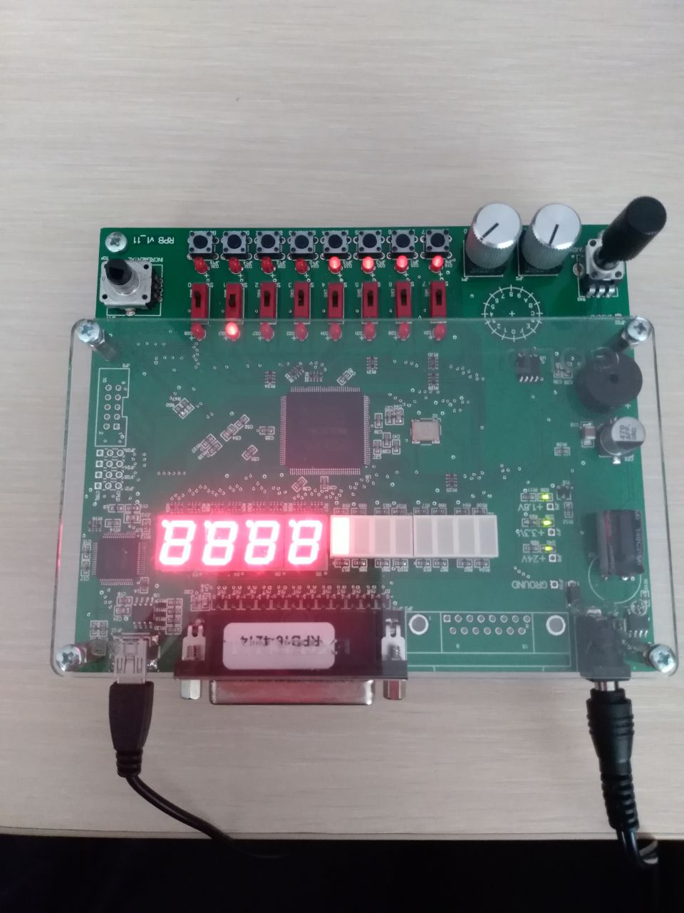

**Завдання №2**:

Розробити тест-кейс для плати для швидкого прототипування, заснованої на MAX® V - 5M1270Z CPLD Altera, і модифікувати проект test2 відповідно до завдання: змінити вхідні і вихідні параметри відповідно до таблиці.

|  |  |  |  |  |  |  |  |  |  |  |  |  |  |  |  |  |
| --- | --- | --- | --- | --- | --- | --- | --- | --- | --- | --- | --- | --- | --- | --- | --- | --- |
| **№ варіанту** | **Вхідні параметри (перемикачі)** | | | | | | | | **Вихідні параметри (світлодіоди)** | | | | | | | |
| **7** | **6** | **5** | **4** | **3** | **2** | **1** | **0** | **7** | **6** | **5** | **4** | **3** | **2** | **1** | **0** |
| **1** | 1 | 1 | 1 | 1 | 1 | 1 | 1 | 1 | 1 | 1 | 1 | 1 | 1 | 1 | 1 | 1 |

library IEEE;  
use IEEE.STD_LOGIC_1164.ALL;  
use IEEE.STD_LOGIC_ARITH.ALL;  
use IEEE.STD_LOGIC_UNSIGNED.all;  
entity LAB_LED_2 is   
port(  
 pSW: in std_logic_vector (7 downto 0);  
 pLED: out std_logic_vector(7 downto 0);  
 pLED1: out std_logic_vector(7 downto 0)  
 );  
end LAB_LED_2;  
architecture t1 of LAB_LED_2 is  
begin  
process(pSW)is  
 begin  
 if (pSW="11111111")then  
 pLED <= "11111111";  
 pLED1 <="11111111" ;  
 end if;  
 end process;  
 end architecture;

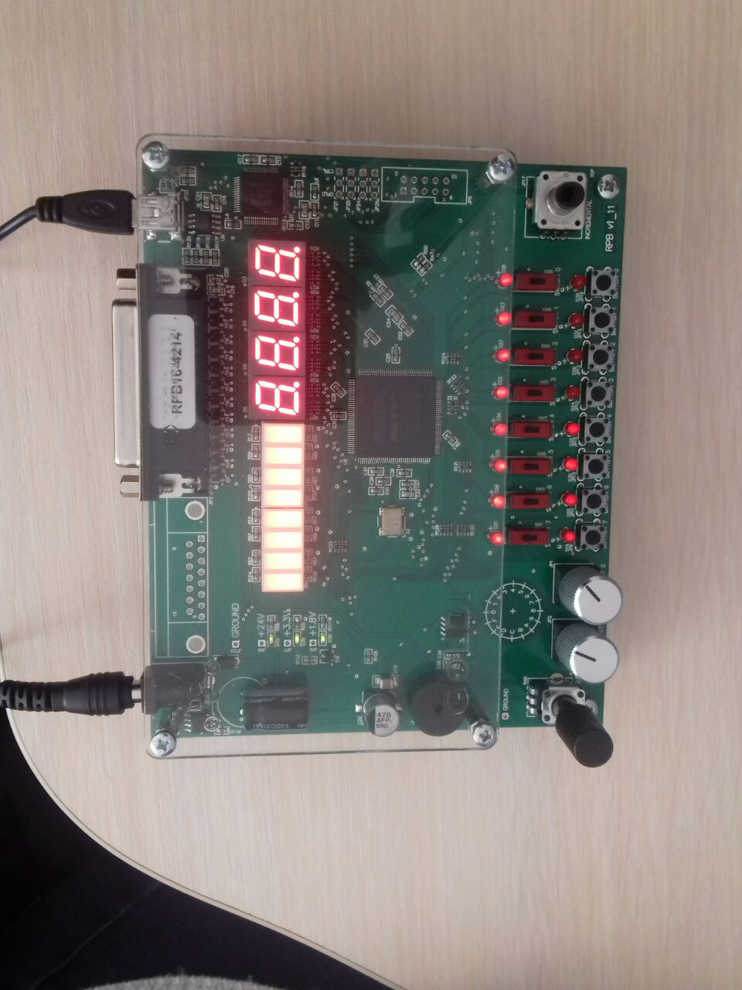

**Завдання №3**:

Розробити тест-кейс для плати для швидкого прототипування, заснованої на MAX® V - 5M1270Z CPLD Altera, і модифікувати проект test3 відповідно до завдання: змінити першу виведену цифру на номер варіанту, другу - на число, що дорівнює номеру варіанту плюс 1.

library IEEE;  
use IEEE.STD_LOGIC_1164.all;  
use ieee.std_logic_arith.all;  
use ieee.std_logic_unsigned.all;  
entity LAB2_2 is  
port(  
 pSw: in STD_LOGIC_VECTOR( 7 downto 0);  
 pHex0: out STD_LOGIC_VECTOR( 7 downto 0);  
 pHex1: out STD_LOGIC_VECTOR( 7 downto 0);  
 pHex2: out STD_LOGIC_VECTOR( 7 downto 0);  
 pHex3: out STD_LOGIC_VECTOR( 7 downto 0)  
);  
end LAB2_2;  
architecture numbers of LAB2_2 is  
begin  
process(pSW)is  
 begin  
 if (pSW(1)='1')then  
 pHex0 <="11111001";  
 pHex1 <="11111111";  
 pHex2 <="11111001";  
 pHex3 <="11111111";  
 else  
 pHex0 <="11111111";   
 pHex1 <="10100100";  
 pHex2 <="11111111";  
 pHex3 <="10100100";   
 end if;  
end process;  
end numbers;

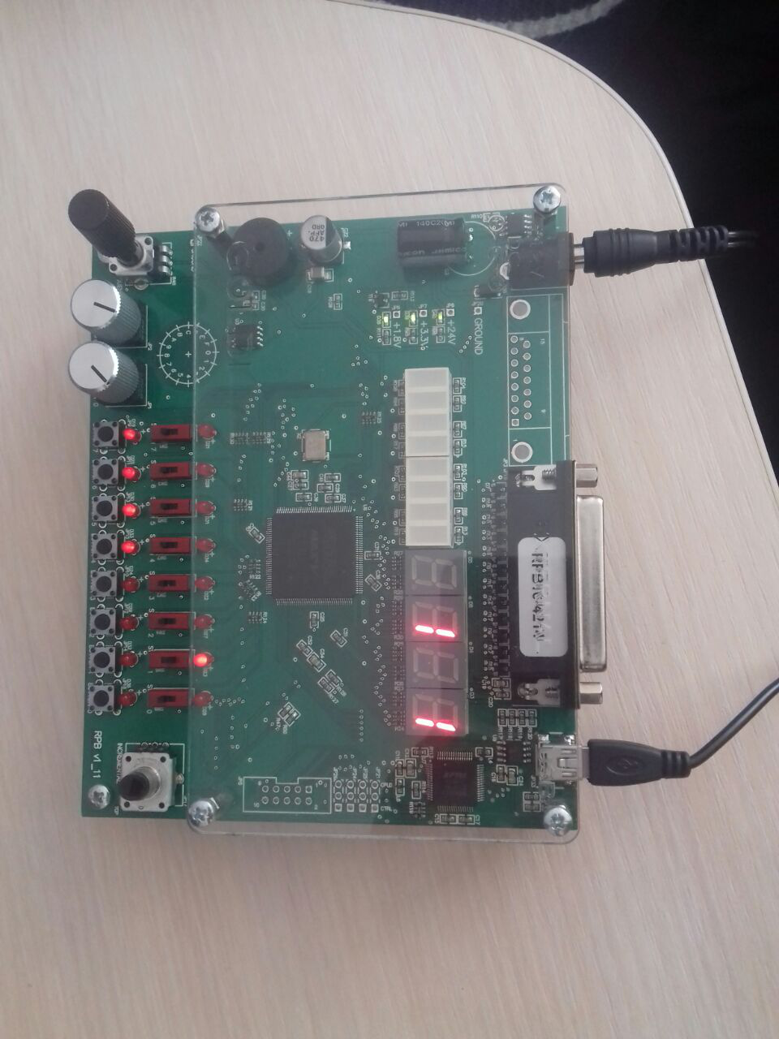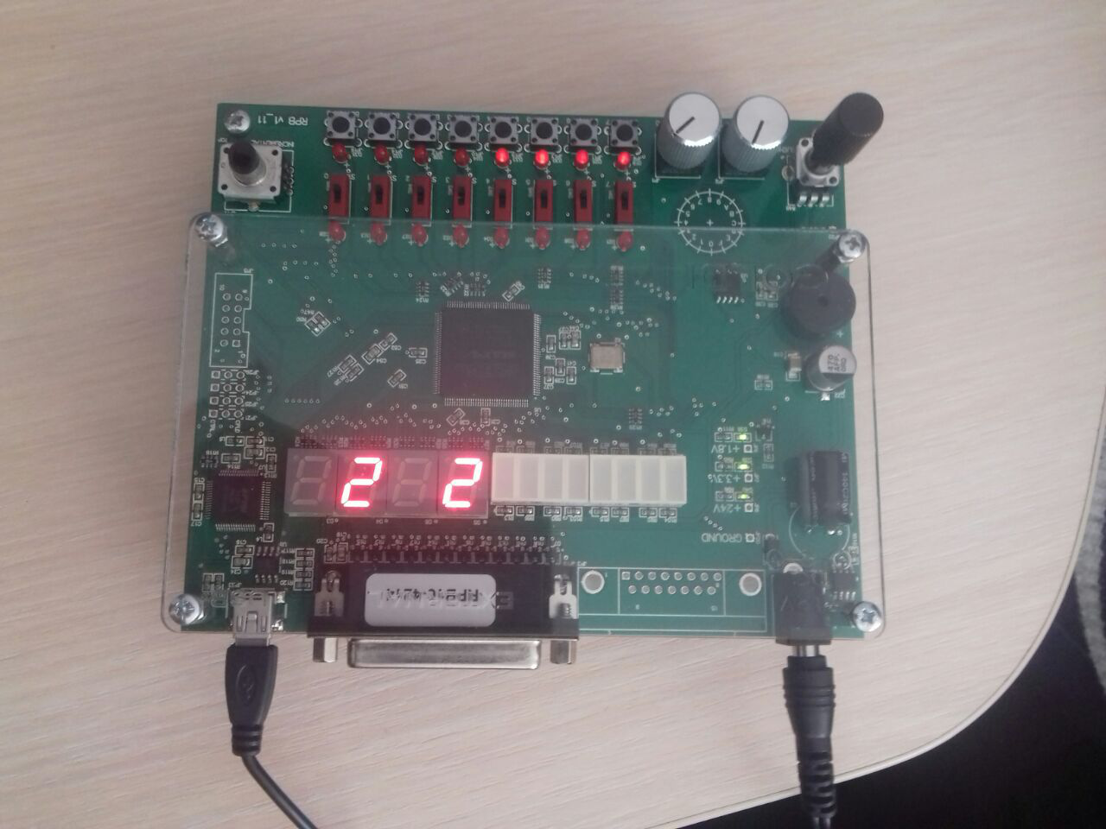

**Завдання №4**:

Розробити тест-кейс для плати для швидкого прототипування, заснованої на MAX® V - 5M1270Z CPLD Altera, і модифікувати проект test4 відповідно до завдання: змінити номер миготливого світлодіода відповідно до варіанта, і частоту миготіння на 1 / варіант сек.

library IEEE;  
use IEEE.STD_LOGIC_1164.ALL;  
use IEEE.STD_LOGIC_ARITH.ALL;  
use IEEE.STD_LOGIC_UNSIGNED.all;  
entity LAB_LED_2 is   
port(  
 pSW: in std_logic_vector (7 downto 0);  
 pLED: out std_logic_vector(7 downto 0);  
 pLED1: out std_logic_vector(7 downto 0);  
 clk: in std_logic  
 );  
end LAB_LED_2;  
architecture t1 of LAB_LED_2 is  
signal t: integer := 0;  
signal state: std_logic := '0';  
begin  
process is  
 begin  
 wait until rising_edge(clk);  
 t<=t+1;  
 if t>(21e6) then  
 t<=0;  
 state <=not state;  
 pLED(0)<=state;  
 pLED(1)<=state;  
 end if;  
 end process;  
 end architecture;

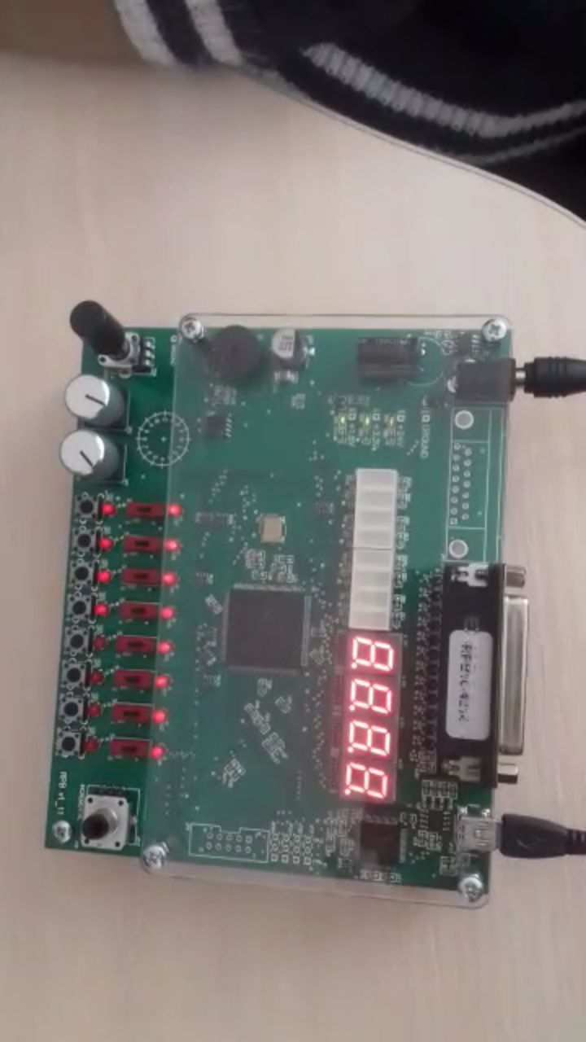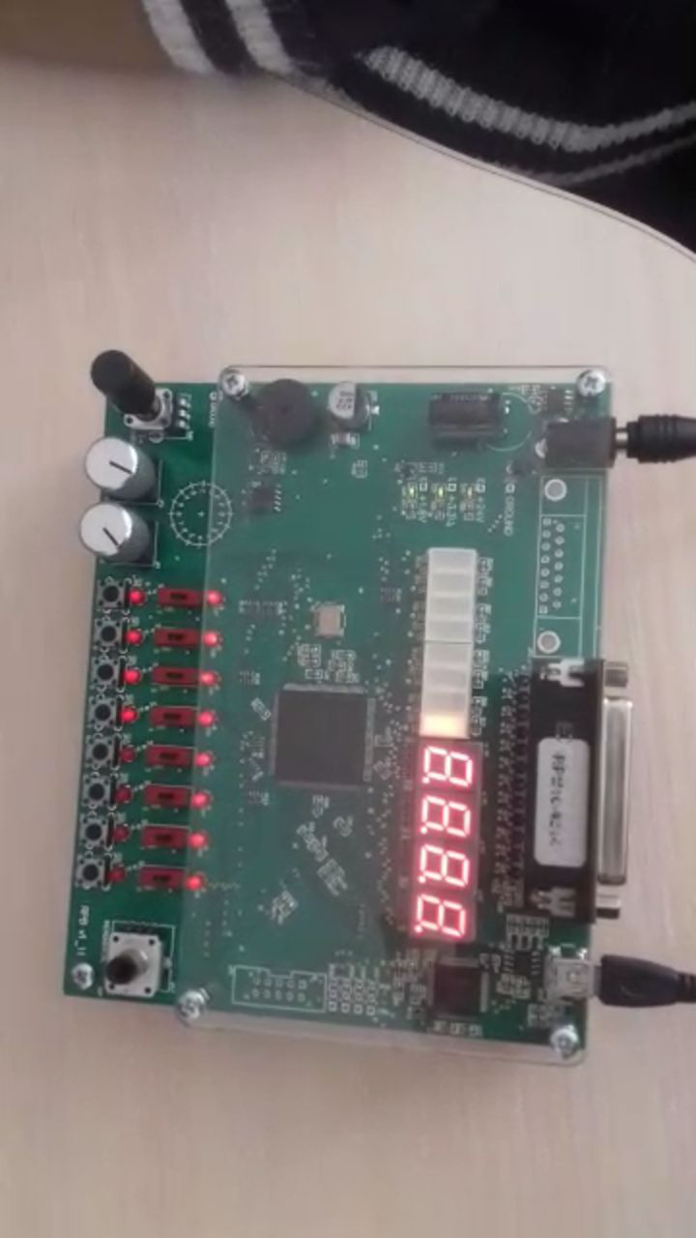

**Завдання №5**:

Розробити тест-кейс для плати для швидкого прототипування, заснованої на MAX® V - 5M1270Z CPLD Altera, (на ваш розсуд).

library IEEE;  
use IEEE.STD_LOGIC_1164.all;  
use ieee.std_logic_arith.all;  
use ieee.std_logic_unsigned.all;  
entity LAB2_2 is  
port(

pSw: in STD_LOGIC_VECTOR( 7 downto 0);  
 pHex0: out STD_LOGIC_VECTOR( 7 downto 0);  
 pHex1: out STD_LOGIC_VECTOR( 7 downto 0);   
 pHex2: out STD_LOGIC_VECTOR( 7 downto 0);  
 pHex3: out STD_LOGIC_VECTOR( 7 downto 0)  
);  
end LAB2_2;  
architecture numbers of LAB2_2 is  
begin  
 pHex0 <="10100100";   
 pHex1 <="11000000";  
 pHex2 <="11000000";  
 pHex3 <="11000000";  
end numbers;

